ФЕДЕРАЛЬНОЕ АГЕНТСТВО ЖЕЛЕЗНОДОРОЖНОГО ТРАНСПОРТА
Федеральное государственное бюджетное образовательное учреждение высшего образования
«Петербургский государственный университет путей сообщения
Императора Александра I»
(ФГБОУ ВО ПГУПС)

Кафедра «Экономика транспорта»

ПРОГРАММА
производственной практики
«ПРОИЗВОДСТВЕННАЯ ПО ПОЛУЧЕНИЮ ПРОФЕССИОНАЛЬНЫХ УМЕНИЙ И ОПЫТА ПРОФЕССИОНАЛЬНОЙ ДЕЯТЕЛЬНОСТИ (В ТОМ ЧИСЛЕ ТЕХНОЛОГИЧЕСКАЯ ПРАКТИКА)» (Б2.П.3)
для направления
38.04.01 «Экономика»

по магистерской программе
«Экономика транспорта высоких скоростей»

Форма обучения – очная, заочная

Санкт-Петербург
2018

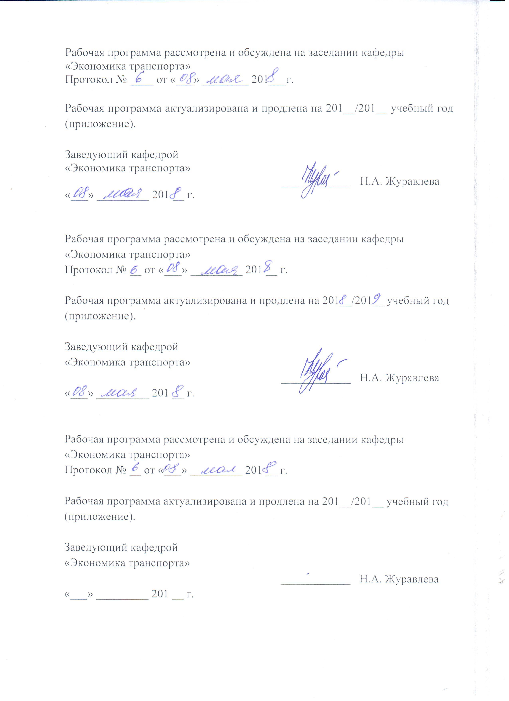
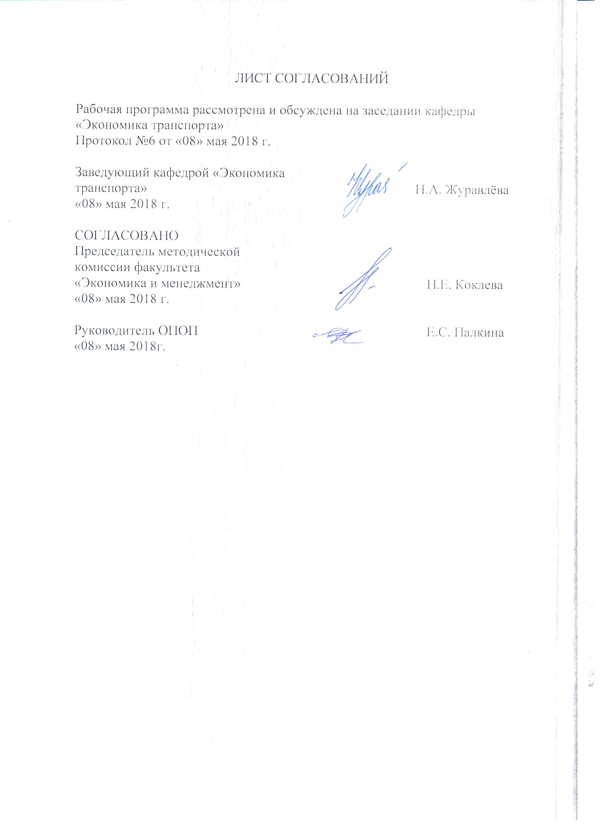
1. Вид практики, тип и способы ее проведения

Рабочая программа составлена в соответствии с ФГОС ВО, утвержденным «30» марта 2015 г., приказ № 321 по направлению 38.04.01 «Экономика» (уровень магистратуры), по практике «Производственная по получению профессиональных умений и опыта профессиональной деятельности (в том числе технологическая практика)» (Б2.П.3).
Вид практики – производственная практика
Тип практики: производственная практика по получению профессиональных умений и опыта профессиональной деятельности (в том числе технологическая).
Способ проведения практики – стационарная.
Практика проводится дискретно по срокам проведения практик – путем выделения в календарном учебном графике непрерывного периода учебного времени.
Задачами проведения практики являются:
- закрепление теоретических и практических знаний, полученных обучающимся при изучении профессиональных и специальных дисциплин;
- ознакомление с организационной структурой компании, ее основными бизнес-процессами и существующей системой управления организацией;
- формирование навыков разработки вариантов управленческих решений и обоснования их выбора на основе критериев социально-экономической эффективности;
- развитие навыков оценки возможностей практической реализации современных теорий, концепций, методов и моделей инновационного развития в построении высокоскоростной интеллектуальной национальной транспортной системы;
- получение обучающимися профессиональных навыков организаторской деятельности в условиях трудового коллектива и приобретение опыта руководства экономическими службами и подразделениями на предприятиях и организациях различных форм собственности, в органах государственной и муниципальной власти;
- сбор, систематизация, обработка фактического материала по теме магистерской диссертации;
- подготовка аналитических материалов по теме исследования.

2. Перечень планируемых результатов обучения при прохождении практики, соотнесенных с планируемыми результатами освоения основной профессиональной образовательной программы

Планируемыми результатами прохождения практики является приобретение знаний, умений, навыков и опыта деятельности.
В результате прохождения практики обучающийся должен:
ЗНАТЬ:
- закономерности функционирования современной экономики на макро- и микроуровне;
- основные нормативные документы по направлениям финансово-хозяйственной деятельности транспортной организации;
- организационную структуру и применяемые методы управления организации,
- основные принципы работы экономических подразделений организации;
- методы экономического обоснования управленческих решений;
- методики и критерии оценки социально-экономической эффективности деятельности организации, инвестиционных проектов в сфере развития высокоскоростного движения;
- состав и порядок разработки плановой и отчетной экономической документации;
- современные программные продукты, необходимые для решения экономических задач.
УМЕТЬ:
- осуществлять сбор, анализ и обработку данных, необходимых для решения поставленных экономических задач;
- проводить технико-экономический анализ результатов финансово-хозяйственной деятельности организации, формулировать выводы и давать оценку полученных результатов;
- выбирать информационные технологии для экономического обоснования управленческих решений, решения аналитических задач;
- формировать прогнозы развития конкретных экономических процессов на макро- и микроуровне, а также динамики основных социально-экономических показателей деятельности транспортной организации, отрасли, региона и экономики в целом;
- использовать знания в области экономики транспорта высоких скоростей в своей будущей профессиональной деятельности;
- использовать современные методики оценки эффективности проектов с учетом фактора неопределенности и анализа существующих форм организации управления.
ВЛАДЕТЬ:
- навыками планирования финансово-хозяйственной деятельности транспортной организации, функционирующей в высокоскоростной транспортной системе;
- навыками микроэкономического и макроэкономического моделирования инновационного развития высокоскоростной интеллектуальной национальной транспортной системы с применением современных методов и инструментов;
- навыками разработки вариантов управленческих решений и обоснования их выбора на основе критериев социально-экономической эффективности, роста стоимости бизнеса с учетом обеспечения баланса интересов стейкхолдеров;
- способностью компьютерной обработки и экономического анализа полученных данных по финансово-хозяйственной деятельности организации;
- методами руководства экономическими службами и подразделениями на предприятиях и организациях различных форм собственности, в органах государственной и муниципальной власти;
- навыками разработки и экономического обоснования предложений по совершенствованию существующих форм организации управления, оптимизации бизнес-моделей, реинжиниринга бизнес-процессов транспортных компаний в системе высокоскоростного сообщения;
- опытом аналитической и организационно-управленческой деятельности;
- навыками подготовки, оформления отчетов по практике и представления информации.
Прохождение практики направлено на формирование следующих профессиональных компетенций (ПК), соответствующих виду профессиональной деятельности, на который ориентирована программа магистратуры:
организационно-управленческая деятельность:
- способностью руководить экономическими службами и подразделениями на предприятиях и организациях различных форм собственности, в органах государственной и муниципальной власти (ПК-11);
- способностью разрабатывать варианты управленческих решений и обосновывать их выбор на основе критериев социально-экономической эффективности (ПК-12).
Прохождение практики направлено на формирование следующих дополнительных профессиональных компетенций (ДПК), соответствующих видам профессиональной деятельности, на которые ориентирована программа магистратуры:
аналитическая деятельность:
- способностью анализировать и оценивать возможности практической реализации современных теорий, концепций, методов и моделей инновационного развития в построении высокоскоростной интеллектуальной национальной транспортной системы (ДПК-1);
организационно-управленческая деятельность:
- способностью разрабатывать и экономически обосновывать управленческие решения в области оптимизации бизнес-моделей и реинжиниринга бизнес-процессов транспортных организаций в системе высокоскоростного сообщения (ДПК-2);
- способностью разрабатывать варианты управленческих решений и аналитически обосновывать их выбор на основе критериев социально-экономической эффективности и роста стоимости бизнеса с учетом обеспечения баланса интересов стейкхолдеров (ДПК-3).
Область профессиональной деятельности обучающихся, прошедших данную практику, приведена в п. 2.1 общей характеристики ОПОП.
Объекты профессиональной деятельности обучающихся, прошедших данную практику, приведены в п. 2.2 общей характеристики ОПОП.

3. Место практики в структуре основной профессиональной образовательной программы

Практика «Производственная по получению профессиональных умений и опыта профессиональной деятельности (в том числе технологической практика)» (Б2.П.3) относится к Блоку 2 «Практика» и является обязательной.

4. Объем практики и ее продолжительность

Для очной формы обучения:
Вид учебной работы | Всего часов | Семестр
 |  | 4
Форма контроля знаний | З* | З*
Общая трудоемкость: час / з.е. | 324/9 | 324/9
Продолжительность практики: неделя | 6 | 6

Для заочной формы обучения:
Вид учебной работы | Всего часов | Курс
 |  | 3
Форма контроля знаний | З* | З*
Общая трудоемкость: час / з.е. | 324/9 | 324/9
Продолжительность практики: неделя | 6 | 6

Примечание: «Форма контроля знаний» – зачет с оценкой (З*).

5. Содержание практики

Для очной и заочной форм обучения:
Вид учебной работы | Форма и место проведения | Результат  (форма отчета)
1. Подготовительный | Организационное собрание, кафедра «Экономика транспорта», получение индивидуального задания | Направление на практику с индивидуальным заданием от руководителя
2. Учебно-производственный  (основной) | Выполнение программы практики, оформление отчета по практике,  кафедра «Экономика транспорта» | Отчет по практике
3. Заключительный (отчетный) | Подготовка к защите , кафедра «Экономика транспорта» | Защита отчета.

6. Формы отчетности

По итогам практики обучающимся составляется отчет с учетом индивидуального задания, выданного руководителем практики от Университета.
Структура отчета по практике представлена в Методических рекомендациях по выполнению производственной практики.
После прибытия в организацию и оформления направления на практику, обучающийся направляет в электронном виде отсканированное направление на практику с отметкой о прибытии в адрес руководителя по практике кафедры, ответственной за организацию практики. После завершения практики, организация ставит отметку об убытии с практики в направлении на практику.
Направление на практику с отметками о прибытии и убытии обучающегося на практику / с практики, сдается на кафедру, ответственную за организацию практики.

7. Фонд оценочных средств для проведения промежуточной аттестации обучающихся по практике

Фонд оценочных средств по практике является неотъемлемой частью программы практики и представлен отдельным документом, рассмотренным на заседании кафедры и утвержденным заведующим кафедрой.

8. Перечень основной и дополнительной учебной литературы, нормативно-правовой документации и других изданий, необходимых для проведения практики

8.1 Перечень основной учебной литературы, необходимой для прохождения практики
- Косолапова М. В. Комплексный экономический анализ хозяйственной деятельности [Электронный ресурс] — Москва: Дашков и К, 2014 г.— 248 с. —Электронное издание. — ISBN 978-5-394-00588-6 — Режим доступа: http://ibooks.ru/product.php?productid=342432
- Гукова, А.В. Управление предприятием: финансовые и инвестиционные решения [Электронный ресурс] : учебное пособие / А.В. Гукова, И.Д. Аникина, Р.С. Беков. — Электрон. дан. — М. : Финансы и статистика, 2014. — 185 с. — Режим доступа: http://e.lanbook.com/books/element.php?pl1_id=69138 — Загл. с экрана.
- Лихтенштейн, В.Е. Новые подходы в экономике [Электронный ресурс] : учебное пособие / В.Е. Лихтенштейн, Г.В. Росс. — Электрон. дан. — М. : Финансы и статистика, 2013. — 160 с. — Режим доступа: http://e.lanbook.com/books/element.php?pl1_id=51527 — Загл. с экрана.
- Грибов, В.Д. Экономика предприятия: Учебник. Практикум [Электронный ресурс] : учебник / В.Д. Грибов, В.П. Грузинов. — Электрон. дан. — М. : Финансы и статистика, 2014. — 400 с. — Режим доступа: http://e.lanbook.com/books/element.php?pl1_id=69134 — Загл. с экрана.
- Давыдов, А.В. Нормирование рабочего времени работников умственного труда на железнодорожном транспорте [Электронный ресурс] : учебное пособие. — Электрон. дан. — М. : УМЦ ЖДТ (Учебно-методический центр по образованию на железнодорожном транспорте), 2015. — 209 с. — Режим доступа: http://e.lanbook.com/books/element.php?pl1_id=80000 — Загл. с экрана.
8.2 Перечень дополнительной учебной литературы, необходимой для прохождения практики
1. Ковалев, А.П. Управление имуществом на предприятии [Электронный ресурс] : учебник. — Электрон. дан. — М. : Финансы и статистика, 2014. — 272 с. — Режим доступа: http://e.lanbook.com/books/element.php?pl1_id=69168 — Загл. с экрана.
2. Экономика железнодорожного транспорта [Электронный ресурс] : учебник. — Электрон. дан. — М. : УМЦ ЖДТ (Учебно-методический центр по образованию на железнодорожном транспорте), 2011. — 676 с. — Режим доступа: http://e.lanbook.com/books/element.php?pl1_id=59090 — Загл. с экрана.
3. Новиков, Ю.Н. Подготовка и защита бакалаврской работы, магистерской диссертации, дипломного проекта [Электронный ресурс] : учебное пособие. — Электрон. дан. — СПб. : Лань, 2016. — 32 с. — Режим доступа: http://e.lanbook.com/books/element.php?pl1_id=76277 — Загл. с экрана.
8.3 Перечень нормативно-правовой документации, необходимой для прохождения практики
1. Закон Российской Федерации «Об образовании» от 10.07.1992 г. №3266-1 (ред. от 18.07.2011 г.).
- Трудовой кодекс Российской Федерации [Электронный ресурс]: федер. закон от 30.12.2001г. № 197-ФЗ – Режим доступа: Консультант плюс.
- Налоговый кодекс Российской Федерации: [Электронный ресурс]: федер. закон часть первая от 31 июля 1998 г. № 146-ФЗ и часть вторая от 05 августа 2000 года № 117-ФЗ – Режим доступа: Консультант плюс.
- Гражданский кодекс Российской Федерации: [Электронный ресурс]: федер. закон в 4 ч.: по состоянию на 08.12.2015г. – Режим доступа: Консультант плюс.
- Транспортная стратегия РФ на период до 2030 года: утв. Распоряжением Правительства РФ №1734-р от 22.11.2008 г. № 1734-р (с изм. и доп.).
5. Положение о порядке проведения практики студентов образовательных учреждений высшего профессионального образования (утверждено приказом Министерства образования Российской Федерации от 25 марта 2003 г. № 1154)
8.4 Другие издания, необходимые для прохождения практики
1. Казакова, Н.А. Экономический анализ в оценке бизнеса и управлении инвестиционной привлекательностью компании [Электронный ресурс] : учебное пособие. — Электрон. дан. — М. : Финансы и статистика, 2009. — 240 с. — Режим доступа: http://e.lanbook.com/books/element.php?pl1_id=5332 — Загл. с экрана.
2. Собенин, Л.А. Организация, планирование и управление локомотиворемонтным производством [Электронный ресурс] : учебное пособие / Л.А. Собенин, А.А. Зайцев, Б.А. Чмыхов. — Электрон. дан. — М. : УМЦ ЖДТ (Учебно-методический центр по образованию на железнодорожном транспорте), 2006. — 440 с. — Режим доступа: http://e.lanbook.com/books/element.php?pl1_id=59208 — Загл. с экрана.
3. Терешина, Н.П. Эффективность корпоративного управления на железнодорожном транспорте [Электронный ресурс] : учебное пособие / Н.П. Терешина, А.В. Сорокина. — Электрон. дан. — М. : УМЦ ЖДТ (Учебно-методический центр по образованию на железнодорожном транспорте), 2009. — 206 с. — Режим доступа: http://e.lanbook.com/books/element.php?pl1_id=59092 — Загл. с экрана.
4. Библиографическое описание. Общие требования и правила оформления. ГОСТ 7.1-2003, введен 01.07.2004 г.
5. Общие требования к текстовым документам. ГОСТ 2.105-95 ЕСКД от 01.07.1996 (в ред. от 22.06.2006 г.)

9. Перечень ресурсов информационно-телекоммуникационной сети «Интернет», необходимых для прохождения практики

- Личный кабинет обучающегося и электронная информационно-образовательная среда. [Электронный ресурс]. – Режим доступа: http://sdo.pgups.ru/, http://pgups-mde.ru/ (для доступа к полнотекстовым документам требуется авторизация).
- Официальный сайт библиотеки ПГУПС – Режим доступа: http://library.pgups.ru;
- Официальный сайт электронно-библиотечной системы «ibooks.ru» – Режим доступа: http:// https://ibooks.ru;
- Официальный сайт электронно-библиотечной системы «Лань» – Режим доступа: http:// https://e.lanbook.com;
- Официальный сайт компании «КонсультантПлюс». – Режим доступа: http://www.consultant.ru;
- Информационно-правовой портал ГАРАНТ [Электронный ресурс] – Режим доступа: http://base.garant.ru, свободный.
- Официальный сайт Министерства транспорта Российской Федерации. – Режим доступа: http://www.mintrans.ru;
- Официальный сайт Министерства финансов Российской Федерации. – Режим доступа: http://minfin.ru;
- Официальный сайт Министерства экономического развития Российской Федерации – Режим доступа: http://economy.gov.ru;
- Официальный сайт Федеральной службы государственной статистики Российской Федерации – Режим доступа: http://gks.ru;
- Официальный сайт АО «РЖД». – Режим доступа: http://rzd.ru.
Дополнительный перечень ресурсов информационно-телекоммуникационной сети «Интернет», необходимых для проведения практики, определяется руководителем практики.

10. Перечень информационных технологий, используемых при проведении практики, включая перечень программного обеспечения и информационных справочных систем

Системой информационного обеспечения практики предусматриваются использование единой автоматизированной информационной системы управления Университета (ЕАИСУ) для учета прохождения практики обучающимися.
Перечень информационных технологий, используемых при проведении практики:
- технические средства (компьютерная техника, наборы демонстрационного оборудования);
- методы обучения с использованием информационных технологий (демонстрация мультимедийных материалов и т.д.);
- электронная информационно-образовательная среда Петербургского государственного университета путей сообщения Императора Александра I [Электронный ресурс]. – Режим доступа: http://sdo.pgups.ru, http://pgups-mde.ru.
Производственная практика по получению профессиональных умений и опыта профессиональной деятельности (в том числе технологическая практика) обеспечена необходимым комплектом лицензионного программного обеспечения, установленного на технических средствах, размещенных в специальных помещениях и помещениях для самостоятельной работы: операционная система Windows, MS Office.

11. Описание материально-технической базы, необходимой для проведения практики

Материально-техническая база, необходимая для проведения производственной практики по получению профессиональных умений и опыта профессиональной деятельности (в том числе технологическая практика), включает в свой состав специальные помещения:
- учебные аудитории для проведения групповых и индивидуальных консультаций и промежуточной аттестации;
- помещения для самостоятельной работы при подготовке отчета по практике;
- помещения для хранения и профилактического обслуживания технических средств обучения.
